Nama : Afina Putri Dayanti

NIM : 825200049

Jurusan : Sistem Informasi

Mata Kuliah : UAS Database Systems (Praktek)

1. Kerjakan soal-soal kasus berikut ini dengan seksama dan sertakan hasil outputnya ?
2. Tuliskan SQL statement yang menampilkan nama depan, nama belakang, dan bonus karyawan yang memiliki bonus di antara 1500 sampai dengan 2000 (menggunakan BETWEEN)

SELECT first_name, last_name, bonus

FROM employees

WHERE bonus between 1500 and 2000;

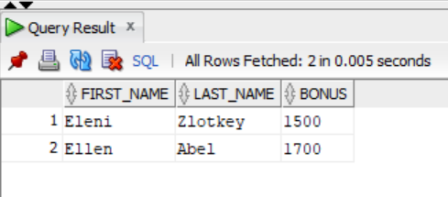

1. Tuliskan SQL statement yang menampilkan last_name, salary, department_id untuk karyawan yang berada di departemen 70, 80 dan 110 (menggunakan IN)

SELECT last_name, salary, department_id

FROM employees

WHERE department_id IN (70,80,110);

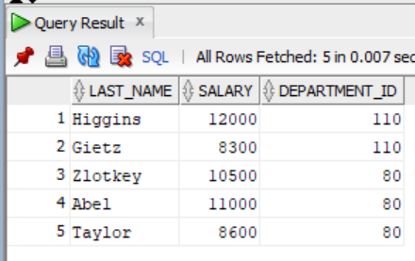

1. Tampilkan seluruh location ID dan street address dari tabel locations, kecuali yang memiliki location ID 2500 dan 1400.

SELECT location_id, street_address

FROM locations

WHERE location_id NOT IN (2500, 1400);

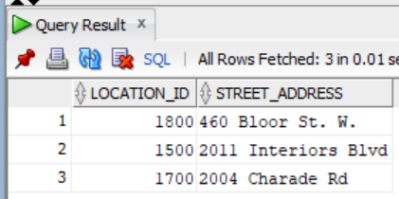

1. Tuliskan SQL Statement yang menampilkan employee_id, first_name dan last_name karyawan. Ganti nama kolom dengan alias yaitu "ID Karyawan". Dengan menggunakan ORDER BY dan column alias, urutkan ID Karyawan dari yang terkecil sampai terbesar.

SELECT first_name as "ID Karyawan", last_name, employee_id

FROM employees

ORDER BY first_name ASC;

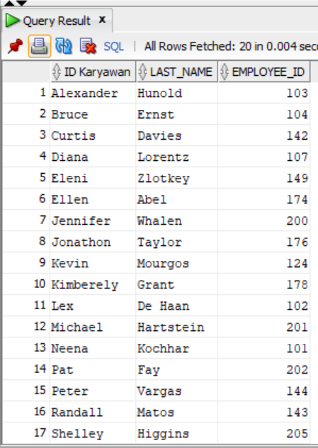

1. Tuliskan SQL Statement yang menampilkan seluruh kolom dalam tabel jobs,yang memiliki minimum salary kurang dari 10000, lalu urutkan job_id dari Z-A

SELECT * FROM jobs

WHERE min_salary < 10000

ORDER BY job_id DESC;

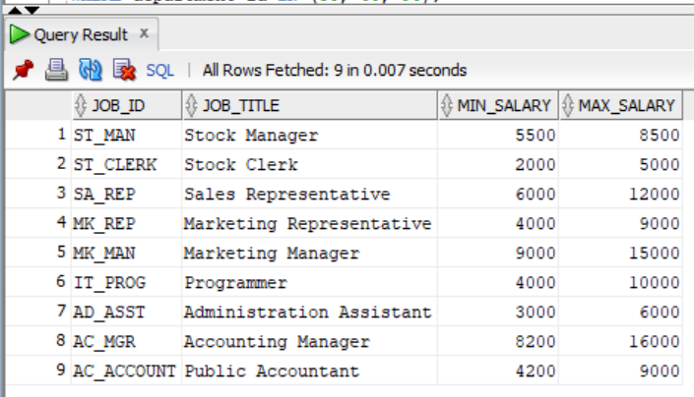

1. Jelaskan makna perintah2 query berikut ini dan bagaimana hasil outputnya:
2. SELECT first_name, last_name, job_id, job_title

FROM employees NATURAL JOIN jobs

WHERE department_id > 80;

* Menampilkan first_name, last_name, job_id, dan job_title yang memiliki department_id > 80 dari table employees yang di NATURAL JOIN dengan table jobs

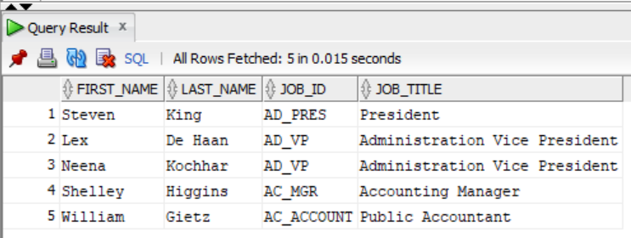

1. SELECT last_name, department_name

FROM employees

CROSS JOIN departments;

* Menampilkan last_name dan department_name dari table employees yang di CROSS JOIN dengan table departments

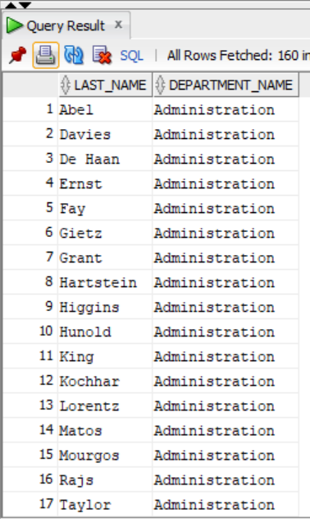 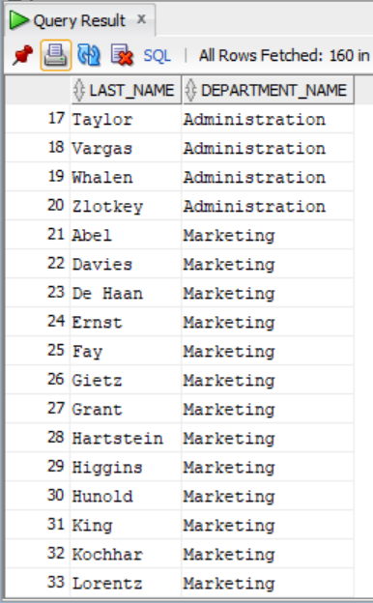 dst

1. SELECT department_name, city

FROM departments

NATURAL JOIN locations;

* Menampilkan department_name dan city dari table departments yang di NATURAL JOIN dengan table locations

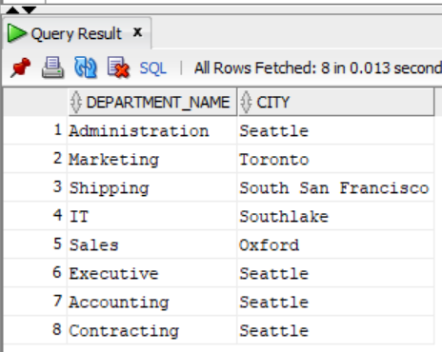

1. SELECT first_name, last_name, department_id, department_name

FROM employees

JOIN departments

USING (department_id);

* Menampilkan first_name, last_name, department_id, department_name dari table employees yang di

JOIN dengan table departments menggunakan department_id sebagai foreign key

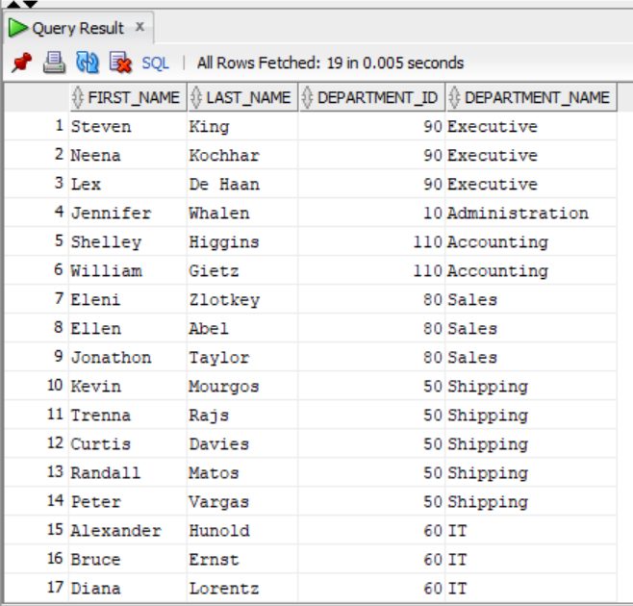

1. SELECT last_name, job_title

FROM employees e

JOIN jobs j ON (e.job_id = j.job_id);

* Menampilkan last_name dan job_title dari table employees yang diinisialisasikan e, lalu di JOIN dengan table jobs yang diinisialisasikan j dan job_id pada table employees dan jobs sebagai foreign key

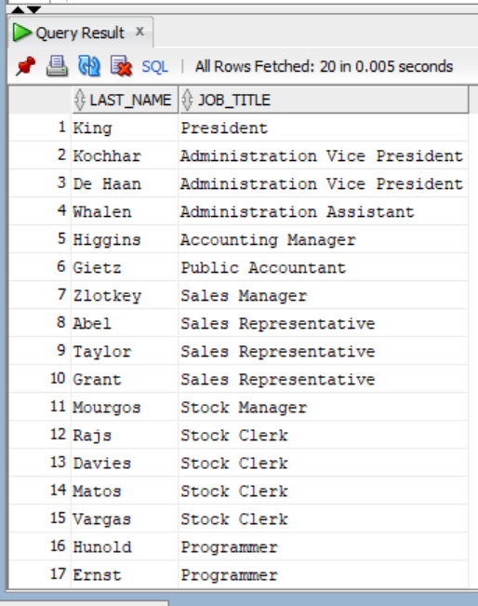

1. SELECT * FROM employees;

* Menampilkan seluruh column pada table employees

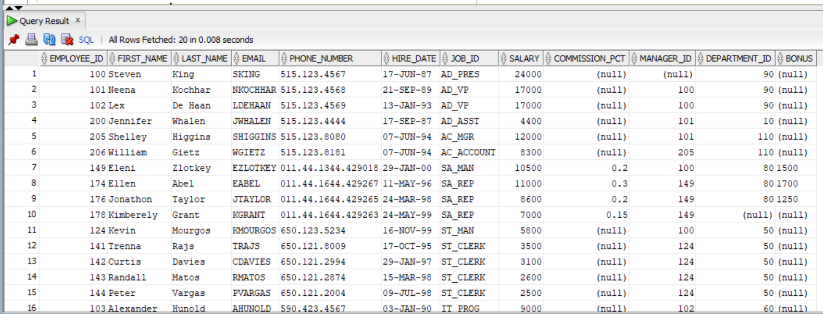

SELECT * FROM departments;

* Menampilkan seluruh column dari table departments

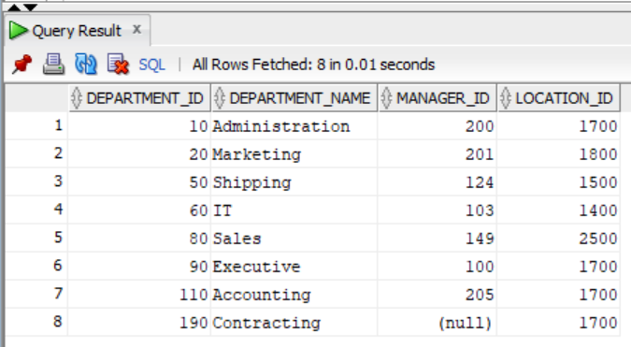

SELECT last_name, department_id, department_name

FROM employees

NATURAL JOIN departments

WHERE department_id IN (50, 60, 90);

* Menampilkan last_name, department_id, dan department_name dari table employees yang di

NATURAL JOIN dengan table departments dimana department_id yang diminta adalah 50, 60, dan 90

